会員登録要領

１．北海道高等学校教育研究会のホームページを開く。（札幌旭丘高校のホームページからも入れます。）

２．登録者（参加者）名簿をダウンロードする。年度が変わったら、必ず新しい名簿をダウンロードして下さい。

３．ダウンロードした名簿を保存しておいて下さい。

４．保存した名簿に必要事項を入力する。

　　・地区支部の欄をクリックすると、右下に▼が出ますのでさらにクリックし、自分の支部を選んで下さい。（自分で打ち込んでしまうと本部で集計する際に支障をきたします。）

　　・その要領で学校名も選択する。もし新設校など出てこない場合は隣の新規登録名の欄に打ち込んで下さい。

５．登録者の姓名を入力する。登録の順番は国語,世界史,日本史,地理,倫理,政経,公共,数学,物理,化学,生物,地学,理総,保体,養護,音楽,美術,書道,英語,家庭,農業,工業,商業,水産,情報です。

左詰めでスペースを空けずに入力して下さい。

６．全日制か定時制か通信かを選択する。

７．所属する部会を選択する。

８．参加申込欄には何も入力しないで下さい。集計の際エラーがでます。

９．この要領で入力した後このファイル名を地区支部名（学校名）として必ず保存して下さい。

この支部名、学校名はともに先程選択した表記と同じにして下さい。また、保存するときのファイルの種類は、

Excelブック（*.xlsx）またはExcel 97-2003ブック（*.xls）のどちらでも構いません。

**例：　石狩（札幌旭丘）**

10．保存したファイルを地区支部校へメールで送付して下さい。（ファイルは添付ファイルで送って下さい。）その際のメールの表題、添付ファイル名はともに地区支部名（学校名）にして下さい。

11. 追加登録の際は保存していた名簿の下に追加するかたちで入力し、最初の登録と同じ要領で地区支部校へメールで送って下さい。追加分だけ送らないで下さい。もし保存した名簿がない場合は、本部までお問い合わせください。

12. **登録を締め切った後も必ず名簿は保存しておいて下さい。参加申込の際にまた使用します。参加申込の際に登の際に作成した名簿が見当たらなければ、本部にお問い合わせください。**

**また、各校から送られた名簿がそのまま１月の研究大会時に配布される、参加者名簿に反映されますので、誤字、所属部会のご確認をお願いします。**

①**地区支部**を選び、②**学校名**を選んでください。必ずプルダウンメニューから選んでください。新設高校の場合は、学校名右欄の「新規登録名」に記入ください。

**登録・参加シートの説明**

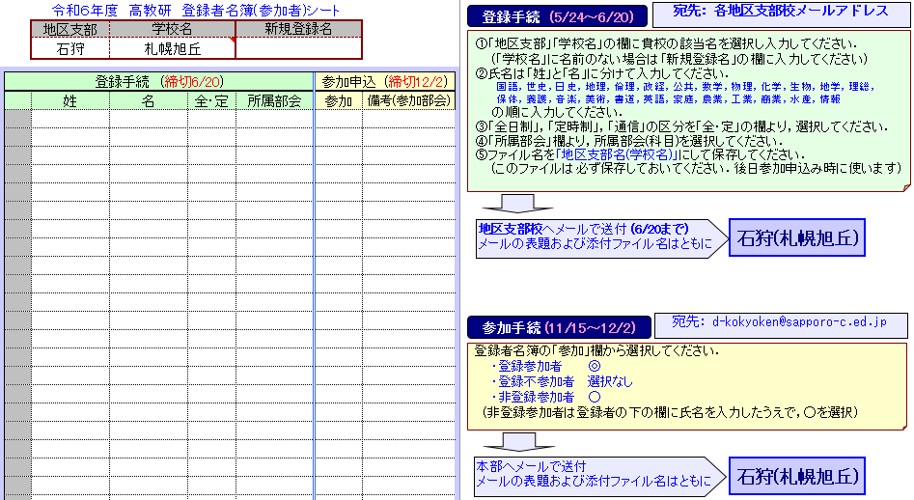



登録時に、お送りいただいた登録者名簿から、参加しない登録者を削除しないようにお願いします。なお、未登録で参加する場合は、登録者の最後尾に続けて入力します。

登録部会と異なる参加部会の場合にこの欄に部会名を入力します。

姓と名は別々のセルにスペースを開けずに入力してください。入力の科目順は右の登録手順をご覧ください。

ファイル名の例

：石狩（札幌旭丘）

姓名が入力されると自動的に番号が振られます。**空白の行ができないように、連続で入力してください。**

ファイル名の例

：石狩（札幌旭丘）

**( 12/2まで ）**